

**Aanpassen digitale handtekening Outlook**

1. Start een nieuwe email
2. Ga naar ‘Invoegen’, ‘Handtekening’

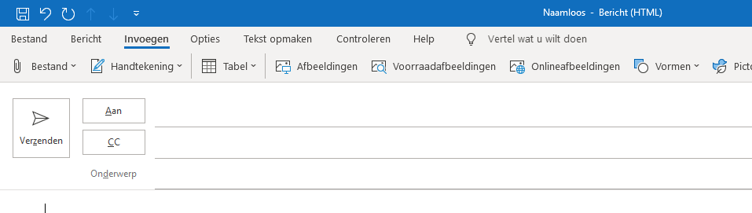

1. Klik op het pijltje en vervolgens op ‘Handtekeningen’
2. Kies je handtekening links bovenaan die je wilt bewerken.

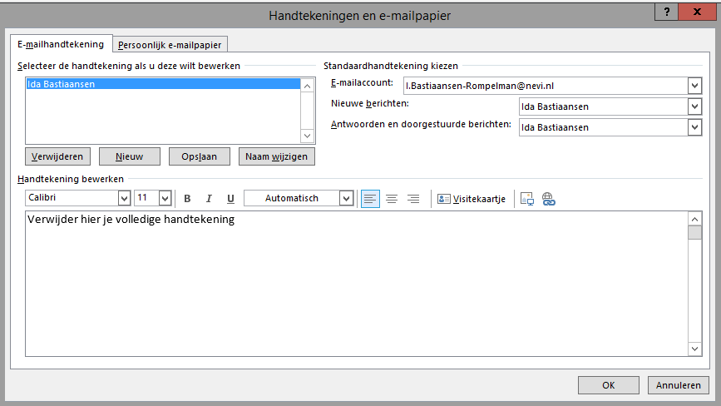

1. Selecteer uit onderstaande voorbeeldhandtekening de pay-off van jouw keuze (ctrl c). Deze kan je met ctrl v in jouw eigen handtekening plakken. In principe wordt dan ook de hyperlink <https://nevi.nl/pop> mee gekopieerd.

|  |  |  |  |  |  |  |  |
| --- | --- | --- | --- | --- | --- | --- | --- |
|  | | | | | | | |
|  | | | | | | | |
|  | | | | | | | |
|  | | | | | | | |
|  | | | | | | | |
| |  | | --- | | Met vriendelijke groet, | | **Nevi Personeel** | | All rounder | | T +31 88 330 07 00 | | M + 31 6 00 00 00 00 | |  |      |  |  |  |  |  |  | | --- | --- | --- | --- | --- | --- | | Landgoed De Breul Arnhemse Bovenweg 160  3708 AH Zeist | | | | | | | **nevi.nl** |  |  | **[Afbeelding met tekst, bijl, uitrusting  Automatisch gegenereerde beschrijving](https://twitter.com/NEVI_NL)** |  |  | |  | | | | | | | | | | | | | |
|  | | | | | | | |
|  |  |  | | | | | |
|  |  | | | | | |
|  |
|  |  | |  |  |  |  |  |
|  | | | | | | | |

1. Plak hem met je rechtermuisknop of (ctrl v) in het grote veld, waar je net je oude handtekening hebt verwijderd.

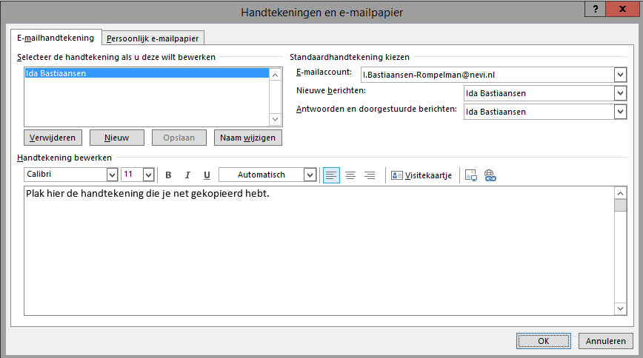

1. Bewerk de handtekening met jouw eigen gegevens (naam, functie, telefoonnummers), maar laat de opmaak intact. De regel **Aanwezig: ma, do, wo, do** alleen gebruiken indien je niet alle dagen aanwezig bent en aanpassen aan jouw dagen. Anders kun je deze regel verwijderen.
2. Klik dan op OK
3. Sluit je bericht weer (Escape)
4. Als je nu een nieuwe email opent, is de nieuwe handtekening de standaard geworden.

Tip: Als je zowel een Engelse als een NL’se handtekening aanmaakt kun je een default instellen (in mijn geval Nederlands) en per e-mail evt. switchen naar de andere variant. Vergeet bij de Engelse variant niet ‘The Netherlands’ toe tevoegen onderaan het adres.